«Турнир по шашкам» между 1-2 классами
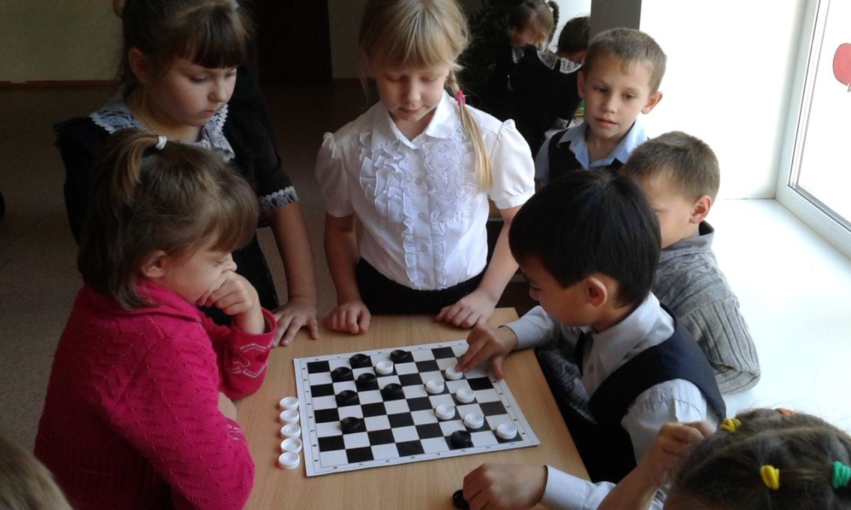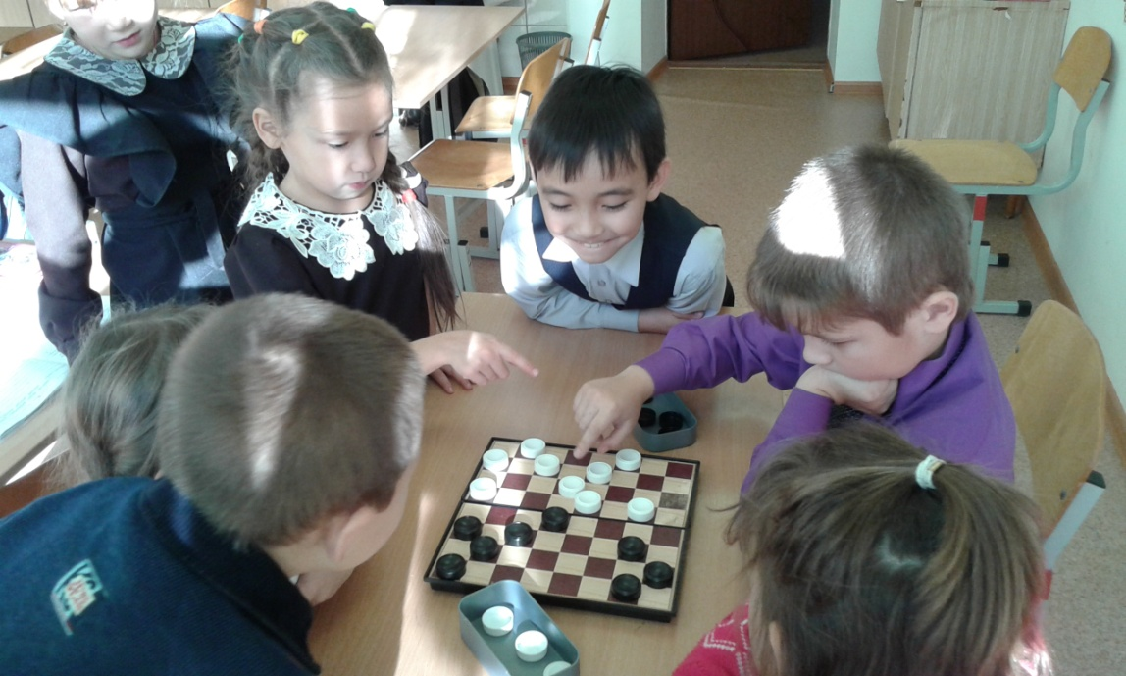
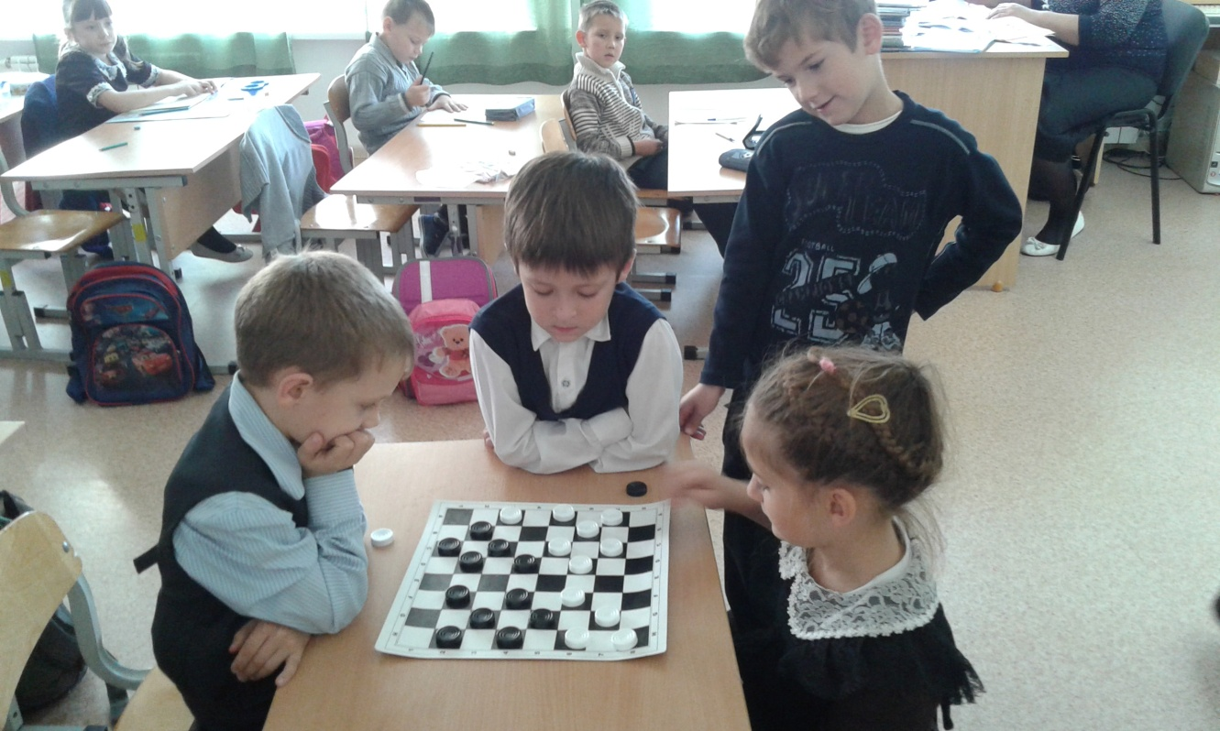
«Турнир по шахматам» между 3-4 классами
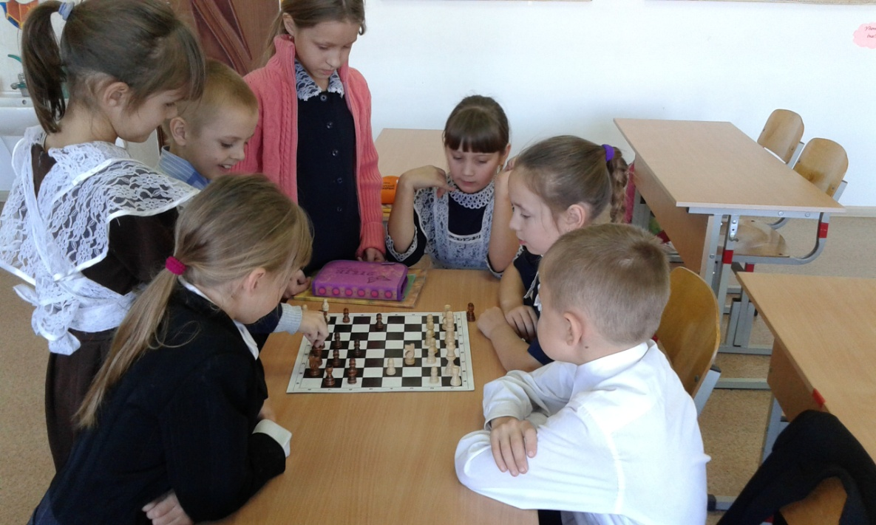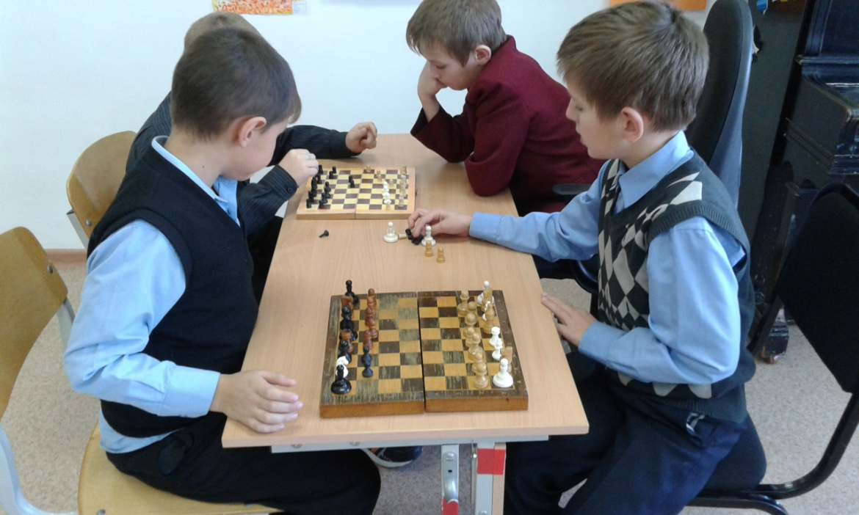
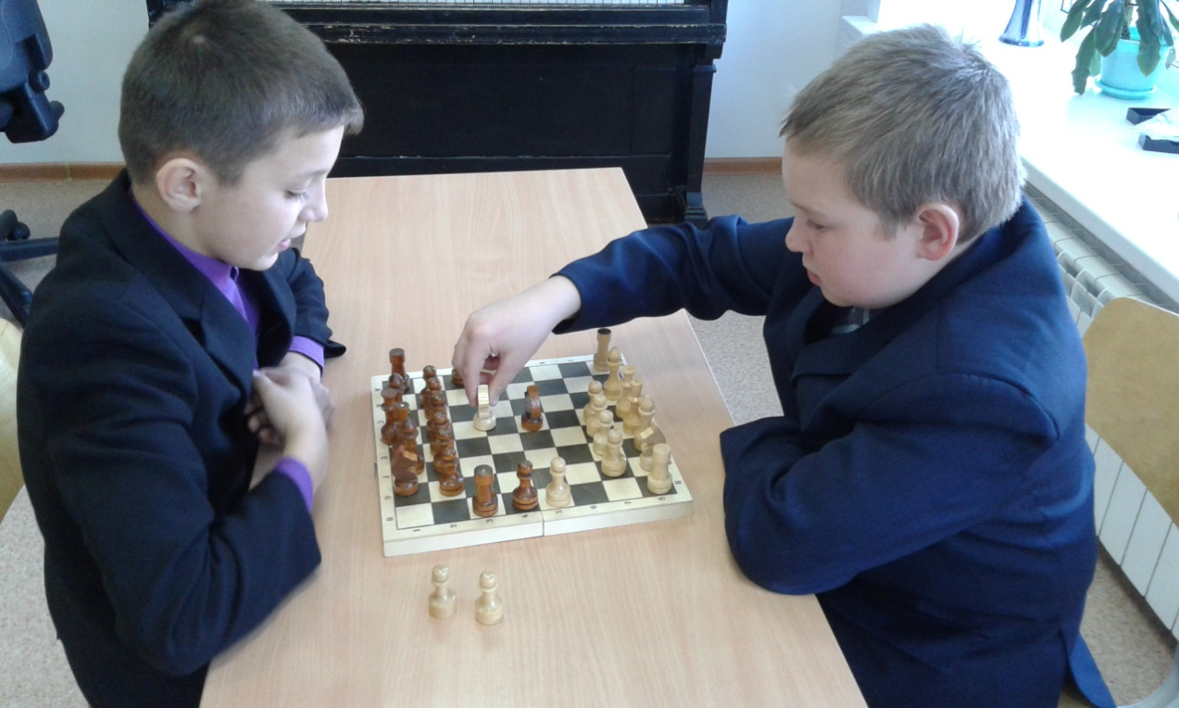
Отчёт по проведению шахматного турнира в 1-4 классах в МАОУ Новолоктинская СОШ
В 1-4 классах в МАОУ Новолоктинская СОШ с 19 по 21 октября 2015 года прошли тренировочные турниры по шахматам и шашкам (внутри классов). Среди обучающихся выявлены следующие победители:
1 класс 2 класс
I место – Чупина Эльвира I место –Игасанов Мансур
II место – Гультяева ДарьяII место – Драгунов Даниил
III место – Дементьев АртёмIII место – Шашкин Савелий
3 класс 4 класс
I место – Болтунов Степан I место – Смарыгин Илья
II место – Останина Диана II место – Филиппов Вячеслав
III место – Чуклеев Даниил III место – Зимичев Сергей
За время проведения турниров по шашкам и шахматам многие ребята научились игре.
Руководитель детского объединения «Непоседы»: Драгунова М.С.

